แบบรายงานข้อมูลประกอบการพิจารณาคัดเลือก
หมู่บ้านสารสนเทศเพื่อการพัฒนาคุณภาชีวิตระดับจังหวัด ปี 2560
บ้าน......ดงกระบาก..............หมู่ที่....6.......ตำบล....ท้อแท้.....................
อำเภอ...วัดโบสถ์...... จังหวัดพิษณุโลก
✓
- เป็นหมู่บ้านเศรษฐกิจพอเพียงต้นแบบหรือไม่ เป็น ปี...๒๕๕๘........... ไม่เป็น
- ผู้นำ และคนในหมู่บ้าน มีความสนใจ ใฝ่รู้ และให้ความสำคัญกับ ICT และการจัดการข้อมูลเพื่อนำไปใช้ประโยชน์ ได้แก่
2.1) ชื่อ-สกุล.......นางสาวชลธิชา..กลิ่นนาค............................................................................................
2.2) ตำแหน่ง.......อาสาพัฒนาชุมชน (อช.)............................................................................................
2.3) วุฒิการศึกษา......ปริญญาตรี...........................................................................................................
✓
- อาคารศูนย์เรียนรู้ชุมชน มี ไม่มี (พร้อมรูปภาพประกอบ)
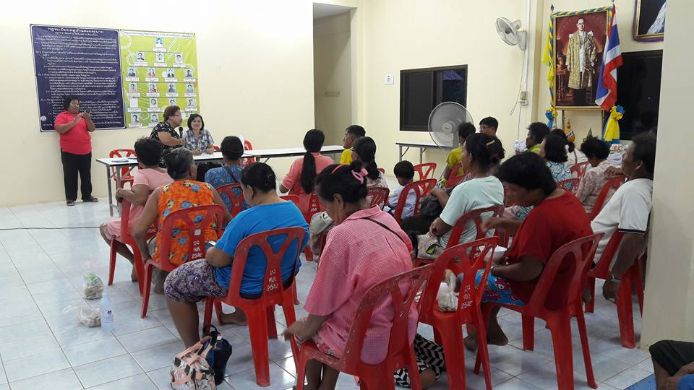
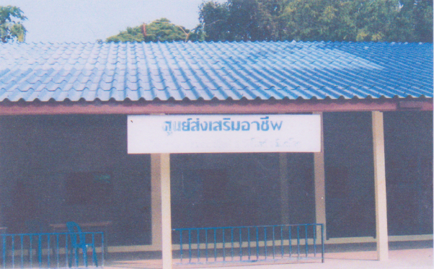

✓
- อุปกรณ์คอมพิวเตอร์ภายในศูนย์เรียนรู้ชุมชน ⇨ มี ...................... เครื่อง ⇨ ไม่มี
✓
- อินเทอร์เน็ตภายในศูนย์เรียนรู้ชุมชน ⇨ มี ⇨ ไม่มี
- โครงการ/กิจกรรมเด่นที่เคยได้รับการสนับสนุนจากหน่วยงานภาครัฐ ภาคเอกชน และองค์กรปกครองส่วนท้องถิ่น ฯลฯ ในด้านการพัฒนาหมู่บ้านได้แก่ (กิจกรรมอะไร/งบประมาณเท่าไร/ของหน่วยงาน)
3.1) ....โครงการหมู่บ้านเศรษฐกิจพอเพียงต้นแบบ ปี ๒๕๕๘ กรมการพัฒนาชุมชน..........................
3.2) ....โครงการปุ๋ยอินทรีย์ปั้นเม็ด ปี ๒๕๕๐ กรมการปกครอง งบ ๑๐๐,๐๐๐ บาท ....................
3.3) ....โครงการต่อเติมอาคารปุ๋ยอินทรีย์ ปี ๒๕๕๑ มหาวิทยาลัยนเรศวร งบ ๒๐,๐๐๐ บาท........
- โครงการ/กิจกรรมเด่นที่ผู้นำชุมชนร่วมกันคิด/ร่วมกันดำเนินการแก้ไขปัญหาด้วยตนเองภายในหมู่บ้าน
7.1) ....การดำเนินงานตลาดนัดชุมชนเพื่อส่งเสริมรายได้ให้แก่ประชาชนในหมู่บ้าน..(ทุกวันอังคาร)......
7.2) ........................................................................................................................................................
7.3) ........................................................................................................................................................
- รางวัลที่ทางหมู่บ้าน หรือผู้นำชุมชนเคยได้รับ ได้แก่
8.1) ....รางวัล กองทุน กข.คจ. ที่มีธรรมาภิบาลดีเด่น ..........................................................................
8.2) ........................................................................................................................................................
8.3) ........................................................................................................................................................
- ข้อมูลอื่น ๆ (ถ้ามี) ...................................................................................................................................
..................................................................(ไม่มี)......................................................................................
.................................................................................................................................................................

